ЕСЛИ УКУСИЛ КЛЕЩ?

Если произошло присасывание клеща, необходимо обратиться за помощью в медицинское учреждение. Если такой возможности нет, то клеща придется удалять самостоятельно.
Следует иметь ввиду, что вероятность заболевания клещевым энцефалитом, клещевым боррелиозом и другими инфекциями, передаваемыми клещами, зависит от количества инфекции, проникшей при «укусе» клеща (то есть времени, в течение которого клещ находился в присосавшемся состоянии) – чем раньше вы удалите впившегося паразита, тем лучше.
Клещей удобно удалять изогнутым пинцетом или хирургическим зажимом, в принципе подойдет и любой другой пинцет. При этом клеща нужно захватить как можно ближе к хоботку, затем его аккуратно подтягивают, при этом вращая вокруг своей оси в удобную сторону. Обычно через 1-3 оборота клещ извлекается целиком вместе с хоботком. Если же клеща попытаться выдернуть, то велика вероятность его разрыва.
Если под рукой нет ни пинцета, ни специальных приспособлений для удаления клещей, то клеща можно удалить при помощи нитки.
Прочную нитку завязывают в узел, как можно ближе к хоботку клеща, затем клеща извлекают, медленно раскачивая и подтягивая его вверх. Резкие движения недопустимы - клещ разорвется.
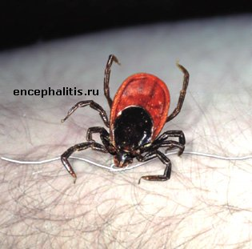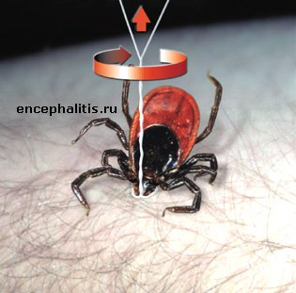
Удаление клеща необходимо производить с осторожностью, не сдавливая его тело, поскольку при этом возможно выдавливание содержимого клеща вместе с возбудителями болезней в ранку. Важно не разорвать клеща при удалении - оставшаяся в коже часть может вызвать воспаление и нагноение. При этом стоит учесть, что при отрыве головки клеща процесс инфицирования может продолжаться, так как в слюнных железах и протоках присутствует значительная концентрация вируса клещевого энцефалита.
Если при извлечении клеща оторвалась его головка, которая имеет вид черной точки, место присасывания протирают ватой или бинтом, смоченными спиртом, а затем удаляют головку стерильной иглой так, как Вы удаляете обычную занозу.
Чем грозит укус клеща?
Даже если укус клеща был кратковременным, риск заражения клещевым вирусным энцефалитом не исключается.
Клеща следует поместить в небольшой стеклянный флакон вместе с кусочком ваты, слегка смоченным водой. Обязательно закройте флакон плотной крышкой и храните его в холодильнике. Для диагностики клеща нужно доставить в лабораторию живым.

Хранение и доставка клещей с соблюдением вышеуказанных условий возможны только в течение 2-х суток!

Клещей, извлеченных из кожи, Вы можете доставить в вирусологическую лабораторию ФБУЗ «Центр гигиены и эпидемиологии в Костромской области» (г. Кострома, ул. Свердлова, 23), где проводят исследования клещей на зараженность вирусом клещевого энцефалита.
Нужно понимать, что наличие инфекции у клеща еще не значит, что заболеет человек. Анализ клеща нужен для спокойствия в случае отрицательного результата и бдительности - в случае положительного.

Телефоны для справок:

31-68-75; 47-09-31 – эпидемиологический отдел,
51-61-33 – вирусологическая лаборатория.

ФБУЗ «ЦЕНТР ГИГИЕНЫ И ЭПИДЕМИОЛОГИИ В КОСТРОМСКОЙ ОБЛАСТИ»

